乐山市五通桥区人民医院采购项目

院内询价文件

项目名称：急诊科120现场急救人员工作服

项目编号：YNCG005

乐山市五通桥区人民医院采购办
2023年 9月
第一章 乐山市五通桥区人民医院
急诊科120现场急救人员工作服院内询价采购公告

- 项目采购编号：YNCG005，项目包数量：1个
二、项目背景：院前医疗急救从业人员统一着装，对于规范院前医疗急救、提升院前医疗急救工作人员在人民心中的固化认识，树立行院前医疗急救队伍的良好形象
三、采购项目内容（详细要求请看附件）：
急诊科120现场急救人员工作服，预算17664 元
四、参加采购的供应商数量：三家及以上；在乐山市五通桥区人民医院官方网站上发布公告（https://www.wtqqrmyy.com/）；本项目若有补遗或更正公告会在官网上发布，请参加采购的供应商随时关注；若因以上原因造成的损失由供应商自行负责
五、供应商参加本次采购活动提交资料中，具备以下要求：
1.具有独立承担民事责任的能力；依法缴纳税收和社会保障资金的良好记录（承诺函）。
2.具有良好的商业制度和健全的财务制度；履行合同所必须的设备和专业技术能力（承诺函）。
3.参加本次采购活动前三年内，在经营活动中没有重大违法记录（承诺函）。
4.公司的营业执照（三证合一）复印件加盖鲜章，法定代表人授权委托书（法定代表人参与的须提供法定代表人证明书），法定代表人和授权代表的身份证。
5.报价以及资料，采购响应文件文件封面请注明项目名称、联系人、联系电话、自行密封并加盖公章
以上资料至少2套，请满足上述资质要求的供应商于2023年 9月 8日17:20之前将资料送至乐山市五通桥区人民医院采购科（行政楼三楼楼梯处），在截至时间以后送到的询价响应文件将被拒绝并退还给供应商。
六、其他要求（参加采购的供应商视为全部接受以下条款）
1.方案报价在60日内有效，报价包括文件编制、差旅、人工等费用。
2.在供应商满足相关资质要求及服务要求的条件下，询价采用最低价/综合评分法（若为谈判或磋商，开标时间另行通知），中标结果由医院网站公示，中标公司请在公示后30日内到采购办签订合同，超过公示期内视为放弃中标资格。
3.本项目不接受联合体
联系人:徐老师 联系电话:19218337819

第二章 采购须知

一、院内采购总则
1.本询价项目参照《中华人民共和国政府采购法》《四川省政府采购非招标采购方式实施办法》等有关法律、法规和规章，通过综合评分的方式确定成交供应商。
2.本项目采购范围包括价格、质量、服务等方面内容，交货时间在合同中约定。
3.本采购项目最低要求：符合资质条件、技术参数及商务要求且报价不超过最高限价。
4.供应商自行承担本项目询价活动所发生现场踏勘、标书制作等费用。
二、采购响应文件的编制
1.采购响应文件的密封：须提供标书一份，密封于一个包装袋内，封口处加盖单位鲜章，封面须注明：“项目名称： ”，“项目编号： ”，“询价响应文件”，“于 年 月 日 时 分前不得拆封”等字样。未按询价文件要求密封的响应文件将被拒收。
2.比选响应文件分正（副）本装订，一正一副，须用A4幅面纸张打印装订。
3.比选响应文件的打印和书写应清楚工整，签字确认并加盖公章，否则无效。供应商为法人的，应当由其法定代表人或者代理人签字确认。
三、院内采购会议的召开
院内采购会议顺序:
1.院内采购由采购办主持；
2.由监督人员检查采购响应文件密封情况；
3.将符合密封要求的资格、技术商务、报价响应文件送评审小组评审；
4.采购结束后，由评审小组根据报价情况，推荐成交候选供应商。
四、质疑提出与答复
供应商对采购文件中资格、技术、商务要求以及对采购文件编制、采购程序的询问或质疑，应以书面形式（包括询问或质疑具体内容）并实名签字盖章在递交院内采购文件截止时间前一日之前向采购办提出，并由采购办进行统一回复。供应商在3个工作日内应一次性提出针对同一采购程序环节的质疑。质疑采取书面形式，质疑函原件采取当面递交采购办。受理日期则以采购办收到质疑函原件之日计算。受理联系人及联系方式见公告采购办联系人。

第三章 采购程序和成交标准

采购办将根据采购邀请中规定的递交文件截止时间前接受供应商响应文件，并按以下程序组织采购：
一、组织采购评审对供应商递交的响应文件进行资格审查和符合性审查。
二、通过资格审查和符合性审查供应商数量不足三家的，本次采购活动终止。
出现但不限于下列情况之一的，其响应文件将被视为无效文件不予通过资格审查和符合性审查：
1.资格不符合要求的；
2.响应文件未实质性响应采购文件要求的；
3.响应文件无法定代表人签字，或签字人未被法定代表人授权的；
4.所报总价超出项目预算且无法支付的；
5.不同供应商负责人为同一人或者存在直接控股、管理关系的；
6.负偏离。
三、在采购中，采购的任何一方不得透露与采购有关的其他供应商的技术资料、价格和其他信息。采购轮次一般为一轮（评审小组可根据采购情况调整轮次）。如供应商在采购过程中存在违法、违纪行为，评审小组将不允许其参加最后报价。采购结束后，评审小组要求供应商现场进行最终报价填报后，评审小组根据符合采购需求、质量和服务相等且综合评分最高的原则推荐成交候选供应商，由采购人授权评审小组确认成交供应商，采购办于2个工作日内在乐山市五通桥区人民医院网上公告成交结果。
四、成交标准：按采购后最终报价为依据（未组织采购的，以报价响应文件中的报价为依据），体现满足采购项目要求,且综合评分最高原则确定成交供应商。
五、院内采购评审小组的组建。评审小组依法由三人及以上单数组成。
六、低于成本价不正当竞争预防措施
1.在评审过程中，供应商报价明显低于其他有效供应商报价，有可能影响产品质量或者不能诚信履约的，比选小组应当要求其在比选现场半小时内提供书面说明，并提交相关证明材料，供应商不能证明其报价合理性的，比选小组应当将其作为无效处理。
供应商的书面说明材料应当按照国家财务会计制度的规定要求，逐项就供应商提供的货物、工程和服务的主营业务成本、税金及附加、销售费用、管理费用、财务费用等成本构成事项详细陈述。
2.供应商书面说明应当签字确认或者加盖公章，否则无效。书面说明的签字确认，由其法定代表人/主要负责人/本人或者其授权代表签字确认。
3.供应商提供书面说明后，比选小组应当结合采购项目采购需求、专业实际情况、供应商财务状况报告、与其他供应商比较情况等就供应商书面说明进行审查评价。供应商拒绝或者变相拒绝提供有效书面说明或者书面说明不能证明其报价合理性的或未在规定时间内递交有效书面说明书的，比选小组应当将其响应文件作为无效处理。
七、采购工作纪律和注意事项。在采购活动中，供应商、评审成员、组织采购工作的有关工作人员应严格遵守相关纪律规定，注意以下事项：
1.不得泄露采购活动在应当保密的情况和资料，不得与供应商串通损害国家利益、社会公共利益或者他人合法权益。
2.供应商不得相互串通报价；不得向评审成员行贿谋取成交；不得以他人名义或者其他方式弄虚作假骗取成交；不得以任何方式干扰、影响采购活动。
3.评审成员不得收受他人财物或者其他好处，不得向他人透露采购活动中的各个细节和标准情况。在采购活动中，不得擅离职守，影响采购活动的进行，不得使用本采购文件规定以外的因素和标准进行评审、比较。
4.组织采购的工作人员不得收受他人的财物或者其他好处，不得向他人透露采购活动中各有关细节及推荐评审情况。在采购活动中不得擅离职守，影响采购活动的正常进行。

（采购封面）
乐山市五通桥区人民医院采购项目

询价、谈判、磋商文件

项目名称：
供应商名称： （盖章）
法定代表人或授权代表： （签字或加盖个人名章）

年 月 日

- 采购资质要求

资格性文件：供应商应当提供的资格要求的相关证明材料（缺少一项投标无效处理）
序号 | 审查项目 | 合格条件 | 备注
1 | 三证（营业执照、税务登记证、组织机构代码证）副本；三证合一的只须提供营业执照副本；事业单位、社会团体提供法人登记证书复印件 | 有效 | 复印件加盖公章
2 | 提供承诺，购销廉洁、诚信承诺书 | 有效 | 盖章
3 | 2022年以来任意三个月的缴纳税收和社保资金证明材料（银行缴款证明或税收机关、社保机关盖章的证明文件） | 有效 | 复印件加盖公章
4 | 法定代表人授权委托书（法定代表人参与的须提供法定代表人证明书），法定代表人和授权代表的身份证 | 有效 | 盖章
5 | 供应商通过“信用中国”(www.creditchina.gov.cn)、“中国政府采购网”(www.ccgp.gov.cn)网站查询公告发布之日起前三年的信用记录，无不良记录 | 有效 | 网页截图盖公章

承诺函

乐山市五通桥区人民医院
我方作为本次采购项目的供应商，根据供应商采购文件要求，现郑重承诺如下：
一、具备本项目规定的条件
1.具有独立承担民事责任的能力；
2.具有良好的商业信誉和健全的财务会计制度；
3.具有履行合同所必须的设备和专业技术能力；
4.具有依法缴纳税收和社会保障资金的良好记录；
5.参加本次供应商采购活动前三年内，在经营活动中没有重大违法记录；
6.法律、行政法规规定的其他条件；
二、我方完全接受本项目供应商采购文件中规定的要求，如对供应商采购文件有异议，已经在供应商采购截止时间届满前依法进行维权，不存在对供应商采购文件有异议的同时又参加采购活动以求侥幸成交或者为实现其他非法目的的行为。
三、我方完全接受并认可本项目供应商采购文件中规定的要求，并通过我方的响应文件对供应商采购文件的规定要求做出了全面的积极响应，如因我方提供的响应没有完全达到或符合本项目供应商采购文件的规定要求，评审小组、本项目采购人等单位或组织按国家法律法规及供应商采购文件的规定要求做出的认定、处置行为，我方完全同意。
四、我方完全尊重并认可本项目供应商采购文件中规定并赋予本项目采购人“自主采取公平、择优的方式选择”的权利，对本项目采购人选择的结果完全认同并无异议。
五、参加本次供应商采购活动，不存在与单位负责人为同一人或者存在直接控股、管理关系的其他供应商参与同一合同项下的供应商采购活动的行为。
六、参加本次供应商采购活动，不存在和其他供应商在同一合同项下的供应商采购项目中，同时委托同一个自然人、同一家庭的人员、同一单位的人员作为代理人的行为。
七、供应商响应文件中提供的技术、服务、商务等响应承诺情况都是真实的、有效的、合法的。
八、如本项目谈判采购过程中需要提供样品，则我公司提供的样品即为成交后将要提供的成交产品，我公司对提供样品的性能和质量负责，因样品存在缺陷或者不符合谈判文件要求导致未能成交的，我公司愿意承担相应不利后果。
本公司对上述承诺的内容事项真实性负责。如经查实上述承诺的内容事项存在虚假，我公司愿意接受以提供虚假材料谋取成交追究法律责任。

供应商名称（单位公章）：XXXX
法定代表人或授权代表（签字或加盖个人名章）：XXXX
日期：XXXX

购销廉洁、诚信承诺书
乐山市五通桥区人民医院：
为进一步加强医疗卫生行风建设，规范医疗卫生机构购销行为，有效防范商业贿赂行为，营造公平交易、诚实守信的购销环境，我公司特作出以下承诺，并严格遵守：
一、本公司严格按照《民法典》及购销合同约定购销相关产品。
二、本公司不得以任何名义和形式的回扣、宴请等方式影响医院工作人员采购或使用产品的选择权，不得向医院工作人员安排娱乐活动，以及提供现金、有价证券、支付凭证和贵重礼品，不得在学术活动中提供旅游、超标准支付食宿费用。
三、本公司指定 （联系电话： ）作为销售代表洽谈业务。销售代表严格在工作时间到医院指定地点联系商谈，不得到住院部、门诊部、医技科室等推销相关产品，不得借故到医院相关领导、部门负责人及相关工作人员家中访谈并提供任何好处费。
四、本公司在参加甲方组织的采购活动中，坚持公开、公平、公正和诚实信用的原则，按照医院对经销商资质管理规定和报价要求，备齐所需资料，并保证投标（报价）文件中所提供的全部材料真实、有效和合法，不伪造、变造所提供的相关价格依据（如公司向省内上级或同级医院的销售发票、应税劳务清单、购销合同、公司进货发票复印件以及其它有效价格证明等），不提供虚假信息，不以弄虚作假的方式骗取中标或成交资格。
五、本公司如违反本承诺，愿意接受医院相关处罚规定。
供应商或厂家名称： （盖章）
法定代表人或授权代表（签字）：

日期：2023年 月 日

第五章 采购项目技术、服务及其他商务要求

采购数量：
医生：26套夏装+26套春秋装
护士：30套夏装+30套春秋装
辅助人员：40套夏装+40套春秋装

技术参数要求：
一、夏装：
1.样式上衣样式及实物样品。
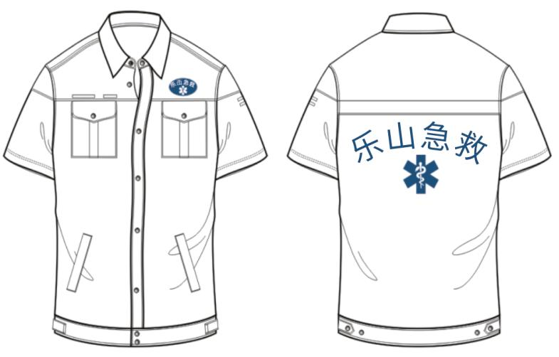

2.裤子样式按图2及实物样品。
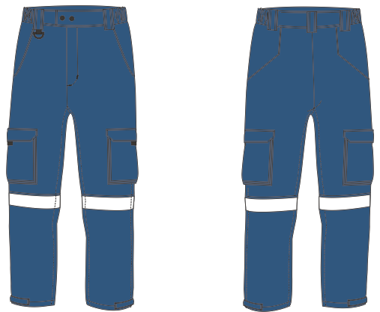

颜色：上衣面料色号：PANTONE11_0602TPX
下裤面料色号：PANTONE19_4035TPX
袋布及其它辅料颜色：与实物样品相一致。
材料：面料材质名称：吸湿排汗面料
原料:吸湿排汗纤维 * JT/C
成分：T：C 80:20
纱支：33S吸湿排汗纤维×22S
密度：110*65
耐氯漂等级：3级以上
材质特点：吸湿快干、透气、抗皱、易洗、不起球、耐磨、环保、舒适、耐氯漂。

二、春秋装：
1.样式上衣样式按及实物样品。
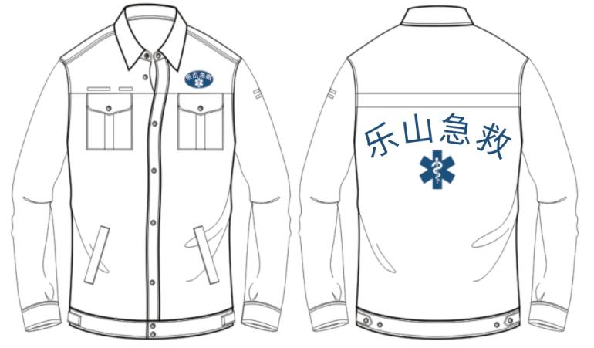

2.裤子样式按及实物样品。

颜色：上衣面料色号：PANTONE11_0602TPX
下裤面料色号：PANTONE19_4035TPX
袋布及其它辅料颜色：与实物样品相一致。
材料：面料材质名称：精密纺涤卡面料
原料:新型聚酯纤维+纺棉纤维 * JT/C
成分：T：P:C 65:15：20
纱支：26S仿棉纤维×22S
密度：153*71
耐氯漂等级：3级以上
材质特点：抗静电、抗皱、防透遮光、不起球起毛、环保、舒适、结构紧密、
耐磨、耐氯漂。

三、标志标识类
1.臂章
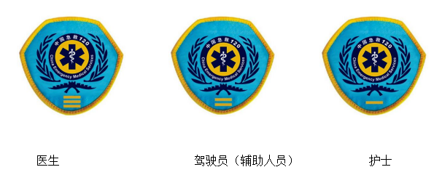
臂章佩戴于左臂，可拆卸，三条黄色带用于识别专业身份
规格尺寸：宽9cm，高8.5cm
材质：织唛
样式要求:生命之星标志。“蛇杖”、“四川急救”中英文白色，麦絮图案蓝色，金色盾形外边框，黄蓝白三色。

2.胸章
胸章装订于服装左胸，用于识别市州区域，以
简化“生命之星”徽记，和市或州两字名标志，
规格尺寸：长9cm，高5.5cm
要求：急救蓝底色配白色刺绣字体

3.背标
背标为急救蓝色字、急救蓝色标识，用于识
别市州区域，以简化“生命之星”徽记，和
市或州两字名标志，攀枝花市以三字名标志
规格尺寸：高18cm，长26
要求:桔黄色底色配银色反光字

以上供应商在提供标书时候同时提供医生样品一套，样品评审后，对评分第一名投标人的样品进行封存，其他投标人的样品将退回（如不方便现场领取，采购人将按照供应商提供的地址寄回，邮费到付）

商务要求：
- 响应时间：合同签订后5天内进行量体或根据甲方提供的型号制作后30天内交货。
- 服务要求：上门量身定制，因颜色可能存在色差，具体以成交供应商的色号为准、款式可适当调整
- 履约要求：
- 付款方式：验收合格后，采购人在收到供应商提供的正规完税发票后90个工作日内结算款项。
- 质量要求：成交供应商须提供全新的货物（含配件等），表面无破损,货物必须符合或优于国家（行业）标准。
- 售后要求：若收货后发现货物尺寸和型号不相符，需重做或修改的，成交供应商应在10日内无条件重做或修改，货物质量出现问题（如缝合不当、脱线，领口袖口和布料起泡、内衬非人为损坏等），成交供应商应负责三包（包修、包换、包退），质保期为6个月，费用（包含但不限于上门、差旅）由成交供应商承担

评分标准：
序号 | 评分因素  及权重 | 分值 | 评分标准 | 说 明
1 | 报价 | 40 | 满足招标文件要求且投标价格最低的投标报价为评标基准价，其价格分为满分。其他供应商的价格分统一按照下列公式计算：投标报价得分=(评标基准价÷投标报价)×45%×100；（最低价基准法） | 共同评审因素
2 | 技术要求 | 21 | 根据供应商对技术，完全响应文件要求没有负偏离的得满分，有一项负偏离的扣2分，扣完为止。 | 技术类评审因素
3 | 样品质量 | 24 | 对供应商提供的样品根据以下标准进行评审：1.样品缝合走线平整、2.整体外观制作美观、3.工艺制作精良、4.手感柔软舒适、5.对条对格对称性好、6.缝迹流畅平服无折皱，完全满足要求得满分24分，有一项不满足要求扣  4分，未按照文件要求提供样品此项不得分。 | 技术类评审因素
4 | 售后方案 | 15 | 服务方案进行综合评审：项目实施及售后服务方案包括但不限于①供货计划以投标文件为准。（包含但不限于产品出入库管理、配送流程）、②产品质量保证措施、③退、换货处理方案、④售后服务人员配备及职责分工、⑤售后服务范围及售后服务保障措施。 | 技术类评审因素

